Wireframes o prototipos. - Aplicación web de gestión de itinerarios turísticos

**Fecha:**

**Autor:**

**Versión:** 1.0

# 1. Introducción

Este documento presenta los wireframes y prototipos de alta fidelidad para la aplicación web de gestión de itinerarios turísticos, diseñada para permitir a los usuarios ver sus itinerarios turísticos y de la misma manera los administradores podrán gestionar de manera eficiente los itinerarios turísticos de los turistas . Se busca representar de forma visual la interacción del usuario con el sistema y la disposición de los elementos clave en cada pantalla.

# 2. Lineamientos de Diseño

* **Diseño centrado en el usuario**: Interfaz limpia, accesible y fácil de navegar.
* **Responsive**: Compatible con dispositivos móviles, tabletas y escritorios.
* **Consistencia visual**: Uso de estilos unificados (colores, tipografías, botones).
* **Elementos reutilizables**: Componentes UI modulares para mayor mantenibilidad.

# 3. Wireframes por Pantalla

## 3.1. Pantalla de Inicio de Sesión

* Campos: Email, Password, Código/ID
* Botón: Sign up
* Enlace: Crear Cuenta

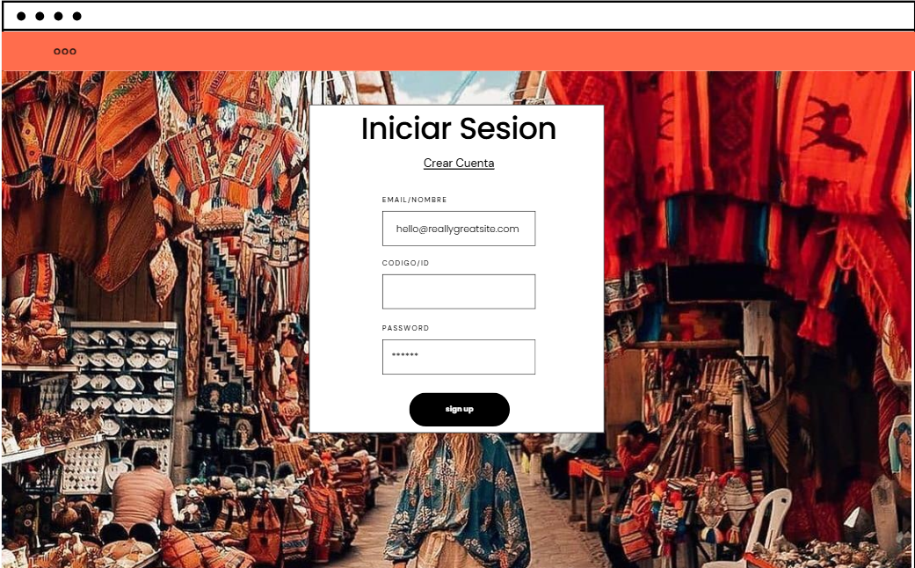

## 3.2. Pantalla de Registro de Correo Electrónico

* Campos: Correo, Código de Verificación.
* Botón: Siguiente

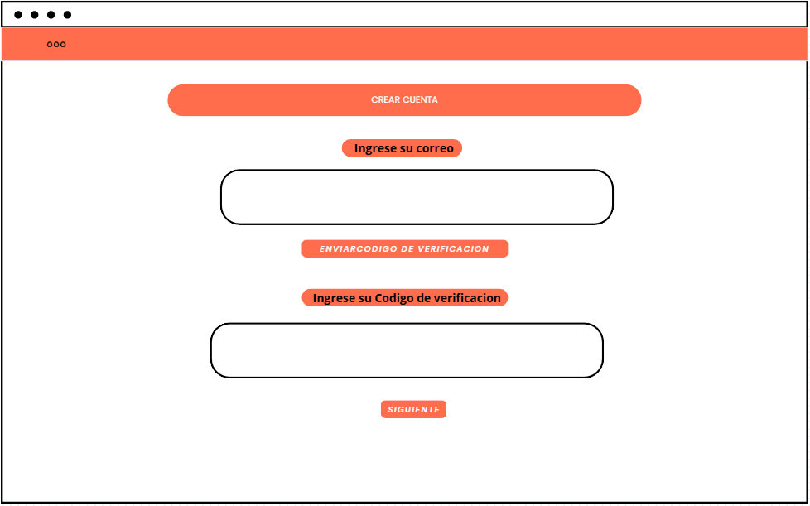

## 3.3. Pantalla de Registro de Datos

* Campos: Nombre, Apellidos, DNI, Pasaporte, Nacionalidad, Fecha de Nacimiento, Género.
* Botón: Registrar

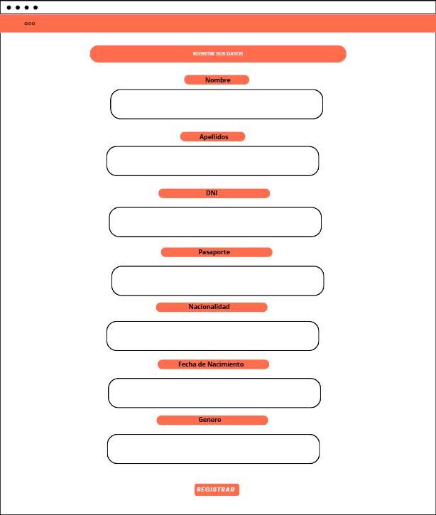

## 3.4. Panel Principal Usuario

* Sidebar: Navegación (Ver Itinerarios, Documentos, Notificaciones, Soporte.
* Header: Titulo, nombre de Usuario
* Sección principal: Tarjetas de sección para el acceso rápido (Ver Itinerarios, Documentos, Notificaciones, Soporte).

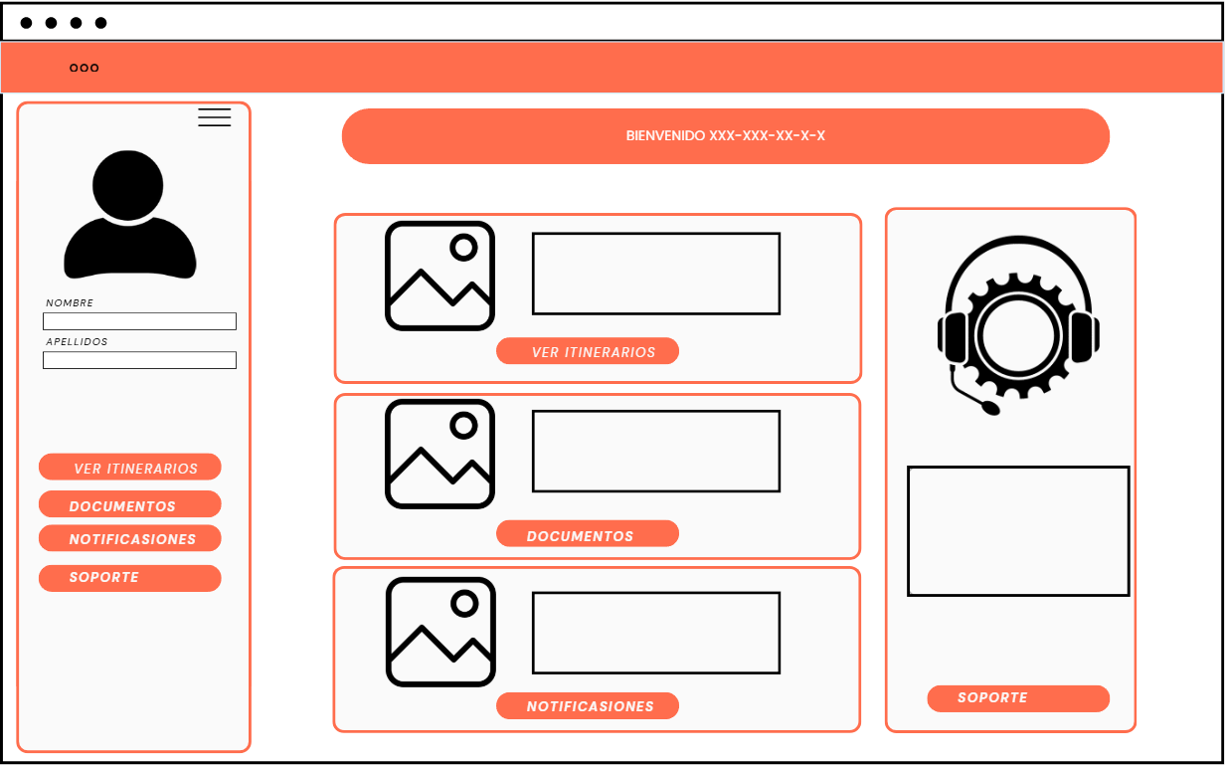

## 3.5. Pantalla de Itinerarios

* Sección Principal: Calendario con las actividades programas del itinerario, Campos de información acerca del itinerario.
* Sidebar: Navegación (Ver Itinerarios, Documentos, Notificaciones, Soporte.

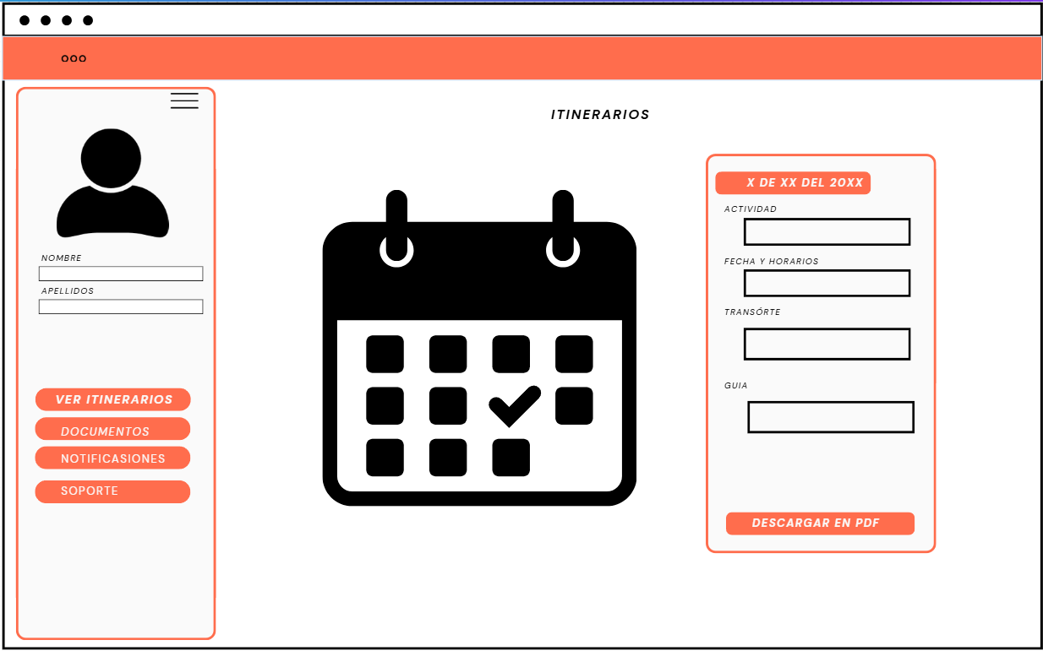

## 3.6. Pantalla de Ver Documentos

* Sidebar: Navegación (Ver Itinerarios, Documentos, Notificaciones, Soporte.
* Sección Principal (Campos con información acerca de Documentos Personales., Transporte, Alojamiento, Actividades y tours.)

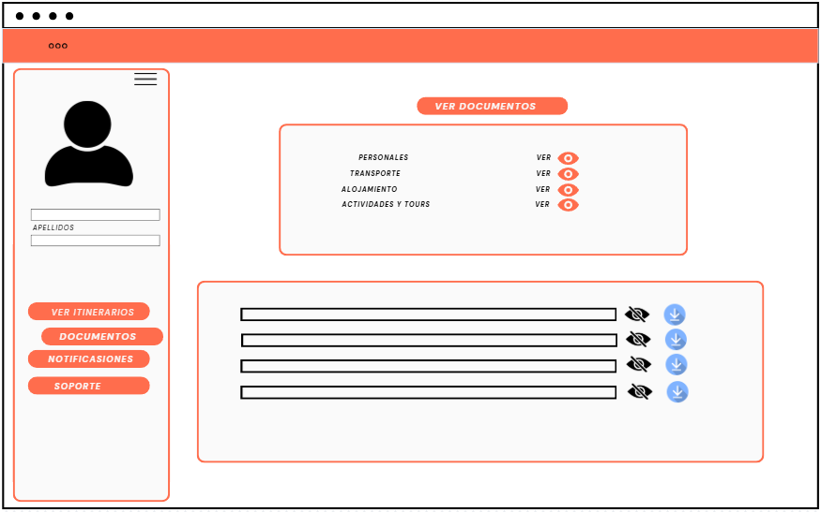

## 3.7. Pantalla de Ver Notificaciones

* Sidebar: Navegación (Ver Itinerarios, Documentos, Notificaciones, Soporte.
* Sección Principal (Notificaciones acerca de los Documentos, Alojamiento, Tours, Pago)

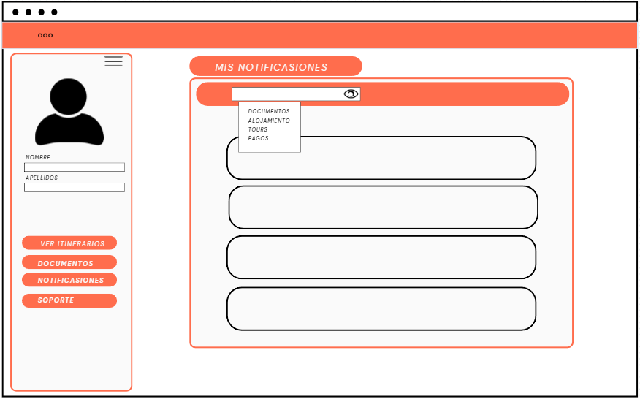

## 3.8. Pantalla de Centro de Soporte

* Sidebar: Navegación (Ver Itinerarios, Documentos, Notificaciones, Soporte.
* Sección Principal (Campos de Historial de consultas junto con un Número de soporte de la empresa)

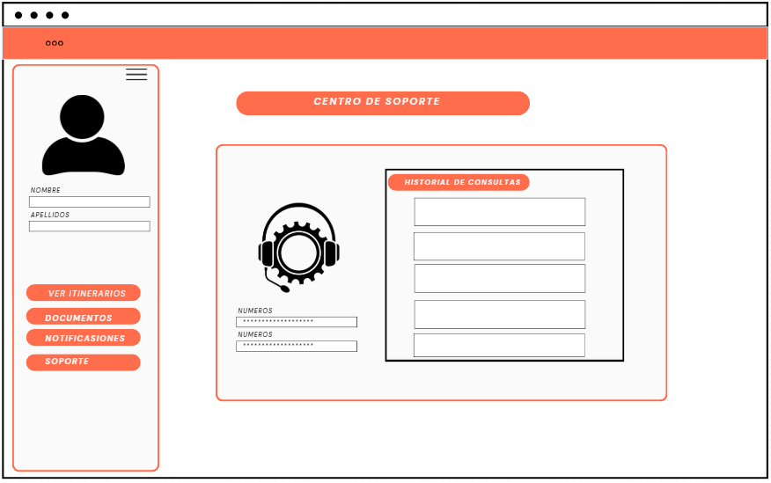

# 4. Prototipo de Navegación

1. Usuario accede a pantalla de inicio de sesión.
2. Si no tiene cuenta, puede registrarse.
3. Únicamente se puede registrar verificando el correo electrónico
4. Una vez registrado el correo electrónico, registrará sus datos personales
5. Tras iniciar sesión, accede al panel principal del usuario o administrador.
6. Desde el panel puede visualizar los accesos del panel principal..
7. Puede ver su itinerario y toda la información relevante acerca de este(Cambios. notificaciones, transportes)
8. El Administrador puede agregar información del itinerario relacionados al turista.
9. El administrador puede generar reportes visuales.

# 5. Guía de Estilo UI (Diseño Visual)

**Tipografía**

* **Primaria:** Inter, sans-serif
* **Títulos:** Bold, tamaños desde 24px (h1) a 16px (h4)
* **Texto:** Regular 14px

**Paleta de Colores**

* **Principal:** #3B82F6 (azul)
* **Secundario:** #6366F1 (índigo)
* **Fondo:** #F9FAFB (claro)
* **Texto Principal:** #111827 (negro grisáceo)
* **Éxito:** #10B981 (verde)
* **Advertencia:** #F59E0B (naranja)
* **Error:** #EF4444 (rojo)

**Botones**

* Estilo redondeado, sombreado suave.
* Hover: tono más oscuro.
* Disabled: opacidad reducida.

**Inputs**

* Bordes redondeados, contorno azul al enfocar.
* Placeholder gris (#9CA3AF).

# 7. Componentes Frontend (HTML/CSS base)

## 7.1. Botón Primario

<button class="btn-primary">Iniciar sesión</button>

.btn-primary {

    background-color: #3B82F6;

    color: white;

    border: none;

    padding: 10px 20px;

    border-radius: 0.5rem;

    font-weight: bold;

    cursor: pointer;

    box-shadow: 0 2px 4px rgba(0,0,0,0.1);

  }

  .btn-primary:hover {

    background-color: #2563EB;

  }

## 7.2. Input

<input type="text" class="input" placeholder="Correo electrónico">

.input {

    border: 1px solid #D1D5DB;

    border-radius: 0.375rem;

    padding: 8px 12px;

    font-size: 14px;

    width: 100%;

    outline: none;

}

.input:focus {

    border-color: #3B82F6;

    box-shadow: 0 0 0 1px #3B82F6;

}

## 7.3. Tarjeta de Tarea

<div class="task-card">

    <input type="checkbox"> Terminar informe de proyecto

</div>

.task-card {

    background-color: white;

    padding: 10px 16px;

    margin-bottom: 10px;

    border-radius: 0.5rem;

    box-shadow: 0 1px 3px rgba(0,0,0,0.05);

    font-size: 14px;

}

# 8. Consideraciones Finales

* Los wireframes están sujetos a revisión y cambios de acuerdo a la opinión con usuarios reales para mejorar la experiencia.
* Se recomienda realizar pruebas de usabilidad antes del desarrollo final del frontend.